

Tarieven verhuur Heemhuis en rondleidingen Heemtuin  
Deze afspraken zijn vastgesteld in de bestuursvergadering van 16 september 2022

**Verhuur Heemhuis**

Het Heemhuis is het onderkomen van de vereniging Vrienden van de Heemtuin Malden. Hier komen de werkgroepen van onze vereniging bij elkaar om werk voor te bereiden, te pauzeren of te overleggen. En het biedt onderdak aan onze materialen en gereedschappen.

Er zijn drie gebruiksruimtes in Het Heemhuis:  
- een opslagruimte (voormalig kantoor van medewerkers) met o.a. leskisten, het verenigingsarchief en diverse opslag.  
- een gereedschapsruimte, inclusief toegang tot een opslagzolder met gereedschap en zaaigoed  
- een groepsruimte met een klein keukentje waarin o.a. cursussen gegeven kunnen worden, materiaal uit de natuur getoond wordt en een boekverzameling staat.

De groepsruimte is te huur voor bijeenkomsten van groepen die op zoek zijn naar een eenvoudige, sfeervolle locatie met een groene uitstraling. Bij reservering wordt besproken of leden van werkgroepen tijdens het verblijf eventueel gebruik maken van andere gebruiksruimtes.

Bij huur van de groepsruimte kunnen op verzoek ook enkele picknicktafels gereserveerd worden.  
De tafels van de groepsruimte staan standaard aan elkaar geschoven met tien stoelen er omheen. De kring kan vergroot worden met een aantal extra zitplaatsen.  
Het Heemhuis is helaas niet drempelvrij en het toilet is niet ingericht voor invaliden.  
  
Gebruik van het Heemhuis gaat uit van zelfvoorziening. Koffie en thee is inbegrepen en kan eromheen zelf gezet worden in het kleine keukentje in de groepsruimte. Er is ruim serviesgoed en glaswerk aanwezig. Na afloop verwachten we dat de ruimte weer opgeruimd is en de afwas gedaan.  
  
Er is verwarming in het Heemhuis, maar in erg koude periodes merken warmteminnende mensen dat het gebouw beperkt geïsoleerd is.

**Prijzen gebruik Heemhuis:**Dagtarief: 40 euro. Dagdeel: 30 euro.  
Voor een gereduceerde prijs van 10 euro kan een Heemtuingids een natuurrondleiding verzorgen (maximaal 12 personen per rondleiding).

Energietoeslag: in koude periodes geldt een energietoeslag van 10 euro (voorspelde dagtemperatuur niet boven 15 graden).  
Werkende leden en leden-donateurs krijgen, bij niet-zakelijk gebruik, een korting van 50% (maximaal 1 maal per jaar).

Bij frequent verhuur kunnen afspraken gemaakt worden over een lagere huurprijs.

Verzoeken kun je richten via het [contactformulier](https://heemtuinmalden.nl/wp-admin/post.php?post=674&action=elementor).

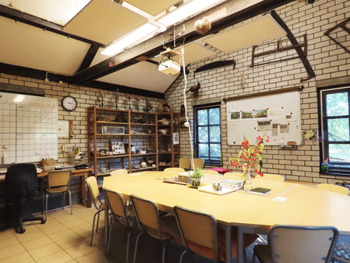 **Interieur van het Heemhuis**

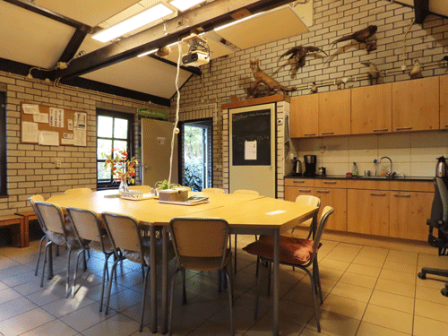 **Interieur Heemhuis met keukentje**

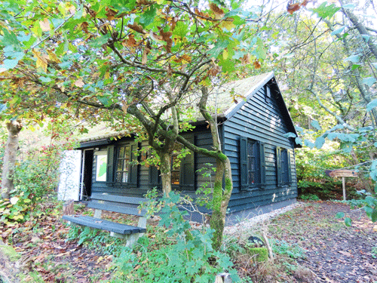 **De buitenkant van het Heemhuis**